6503109-1 | BIEN DE PRESTIGE AU COEUR DE SARLAT | PERIGORD Noir

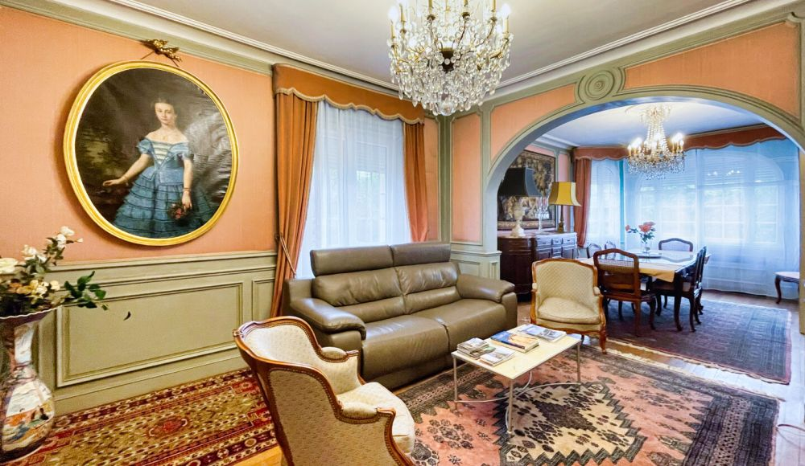 | 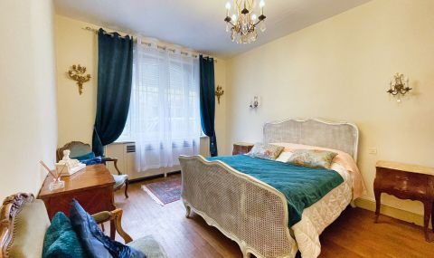  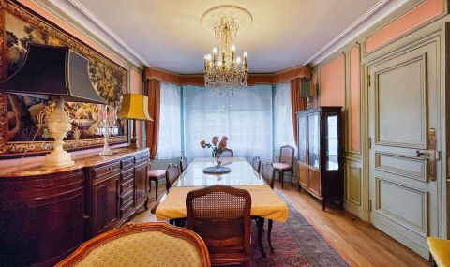

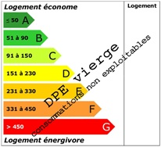 | Les informations sur les risques auxquels ce bien est exposé sont disponibles sur le site Géorisques: www.georisques.gouv.fr

Honoraires de 4.00% TTC à la charge de l’acquéreur | PRIX HONORAIRES INCLUS : 1 248 000 € | Prix hors honoraires d'agence: 1 200 000 €

